Bitácora de construcción
Registro continuo de lo que se ha agregado al proyecto, para qué sirve cada pieza y qué idea de C# o de herramientas enseña. Léela una vez de principio a fin y después actualízala con cada pull request.
English version: BUILD-LOG.md.
Fuente de verdad de los elementos de trabajo: openspec/changes/mvp-reconciliation-core/tasks.md (85 tareas en 11 grupos). Esta bitácora las explica; el mapa de estado de abajo se genera a partir de ellas.

1. Estado de un vistazo
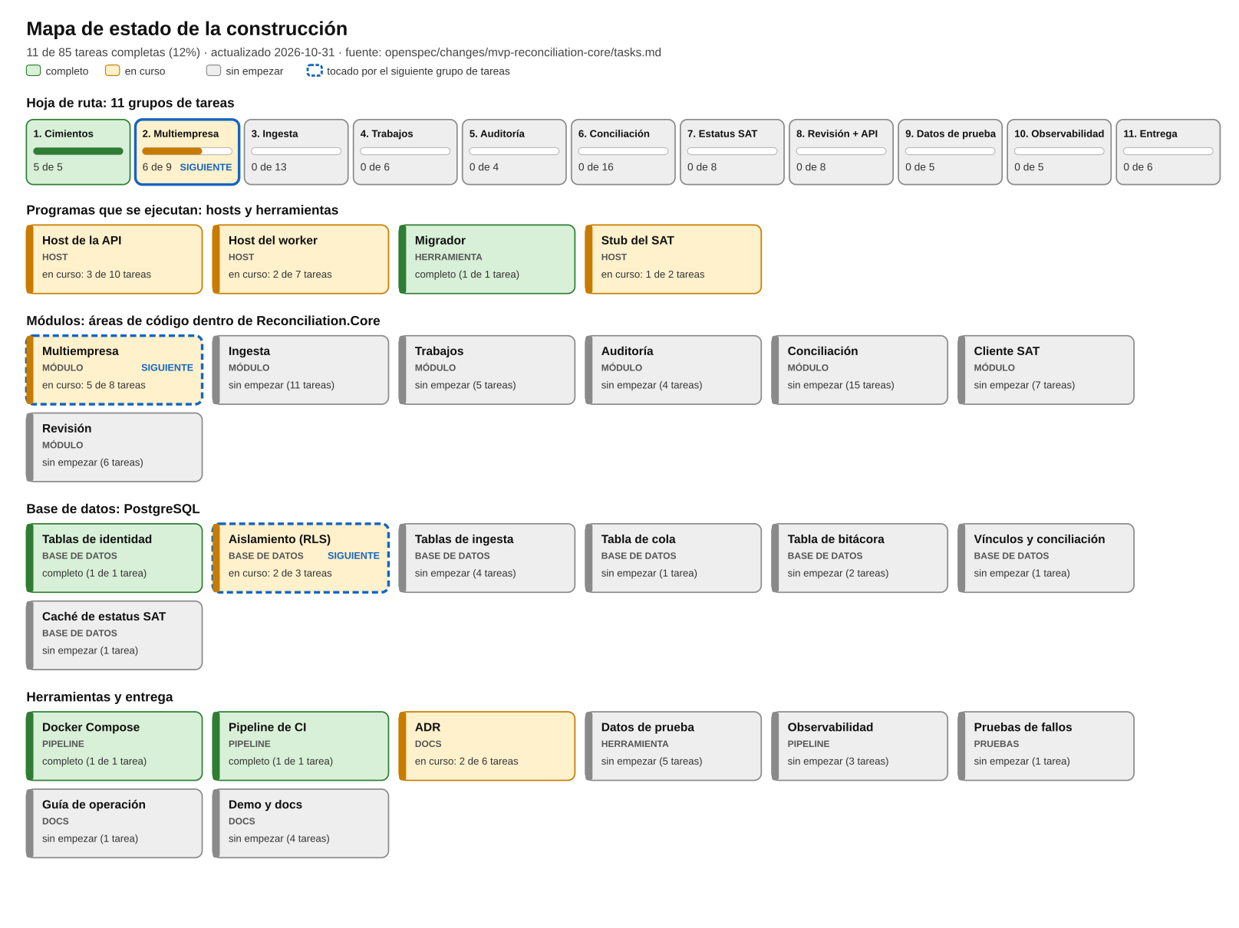
11 de 85 tareas completas. Grupo 2: 6 de 9; 2.4, 2.6 y 2.9 esperan escenarios de grupos posteriores. Regenera la imagen después de marcar tareas: python3 tools/progress_diagram.py --lang es (sin --lang es genera la versión en inglés).

Qué significa cada tipo
Tipo | Qué es | Ejemplo aquí
Host | Un programa que sigue ejecutándose y atiende solicitudes o hace trabajo en segundo plano | API, worker, stub del SAT
Módulo | Un área de código dentro de la biblioteca compartida, con una responsabilidad de negocio | Conciliación, Auditoría
Base de datos | Tablas, reglas y seguridad que viven dentro de PostgreSQL | company, seguridad a nivel de fila
Herramienta | Un programa que se ejecuta una vez para hacer un trabajo y termina | Migrador, generadores de datos de prueba
Pipeline | Automatización que compila, prueba o arranca cosas | Docker Compose, CI
Docs / Pruebas | Decisiones escritas, o código que verifica al resto del código | ADR, pruebas xUnit

2. Qué existe hoy
Pieza | Tipo | Para qué sirve | Dónde
Archivo de solución | Compilación | Agrupa los seis proyectos para que un solo dotnet build compile todo | Reconciliation.slnx
Reglas de compilación compartidas | Compilación | Todos los proyectos usan la misma configuración: .NET 10, verificación de nulos, las advertencias son errores | Directory.Build.props, .editorconfig, global.json
Biblioteca Core | Área de módulos | El código que comparten ambos hosts. Contiene los límites de los siete módulos y el código común de base de datos y salud | src/Reconciliation.Core
Host de la API | Host | La API web que llamarán los usuarios. Ahora atiende autenticación, empresas, miembros, configuración, archivo, salud y OpenAPI | src/Reconciliation.Api
Host del worker | Host | Ejecuta trabajos en segundo plano (importaciones, conciliación, consultas al SAT). Hoy arranca, reporta su salud y espera | src/Reconciliation.Worker
Migrador | Herramienta | Aplica o revierte cambios de la base de datos (up, down) | src/Reconciliation.Migrator
Stub del SAT | Host | Una simulación del servicio de estatus del SAT para desarrollar sin cuenta real. Hoy es solo un marcador | src/Reconciliation.SatStub
PostgreSQL 17 | Base de datos | Guarda todos los datos. Identidad, multiempresa y una audit_entry mínima con RLS forzado | docker-compose.yml, migraciones M0001 a M0003
Docker Compose | Pipeline | Arranca base de datos, migrador, API, worker y stub con un solo comando y espera a que todos estén sanos | docker-compose.yml, Dockerfile
Pipeline de CI | Pipeline | En cada push: revisión de formato, compilación, pruebas, migraciones subir/bajar/subir y arranque completo del sistema | .github/workflows/ci.yml
ADR | Docs | Registros breves de las decisiones grandes y de las alternativas descartadas | docs/adr/
Requisitos y plan | Docs | BRS, SRS (inglés y español), diagramas y el cambio de OpenSpec que define el trabajo | docs/, openspec/
Pruebas | Pruebas | 45 casos xUnit: 40 aprobados, 5 pendientes explícitos; PostgreSQL real para multiempresa | tests/Reconciliation.Tests
Mapa de progreso | Herramienta | Dibuja la imagen de estado a partir de tasks.md | tools/progress_diagram.py

3. Registro de pull requests
Primero el más reciente. Cada entrada dice qué cambió, por qué y qué puedes aprender de ello.

PR-2: Multiempresa y acceso (grupo 2; seis tareas completas y tres pendientes)
Para qué: aislar cada empresa desde PostgreSQL, autenticar al usuario y permitir que administradores gestionen acceso y configuración. Los identificadores y las credenciales de prueba son sintéticos.
Cómo: cada corte tuvo primero su commit de pruebas rojas y después el de implementación. Testcontainers ejecuta el migrador real contra PostgreSQL 17; la aplicación entra como cfdi_app, sin superusuario ni BYPASSRLS.
Verificado: dotnet build sin advertencias ni errores, dotnet test --solution Reconciliation.slnx con 40 casos aprobados y 5 omitidos explícitamente, dotnet format --verify-no-changes, Compose sano tras compilar y migraciones subir/bajar/subir en una base desechable separada. También funcionó revertir hasta cero y volver a aplicar todo.

Transacciones y RLS forzado (2.1, 2.2)
- Para qué: olvidar un WHERE no debe revelar ni modificar filas de otra empresa.
- Cómo: TenantContext.ExecuteAsync fija la empresa con un parámetro local a la transacción. company, membership y la audit_entry mínima tienen RLS habilitado y forzado. Sin contexto no hay filas visibles y se registra el intento. API y worker usan el rol restringido; el migrador usa el propietario.
- Qué aprendí: SET LOCAL termina con la transacción y evita arrastrar contexto al reutilizar conexiones del pool. RLS y la verificación de membresía autenticada resuelven partes distintas; hacen falta ambas.

Credenciales y roles por empresa (2.3; 2.4 pendiente)
- Para qué: identificar al usuario y comprobar su rol actual en la empresa elegida.
- Cómo: PasswordHasher de Identity genera hashes PBKDF2 con sal aleatoria. Login emite JWT firmado con caducidad. La política de respaldo exige autenticación; solo salud, OpenAPI y login son anónimos. X-Company-Id debe coincidir con la ruta y una membresía. Las políticas consultan PostgreSQL en cada solicitud. Un endpoint exclusivo del host de pruebas verifica la política de contador; la gestión real de miembros verifica permisos de administrador.
- Qué aprendí: no guardar roles por empresa en el token evita permisos desactualizados después de un cambio. WebApplicationFactory permite probar la política sin publicar endpoints ficticios del dominio.

Alta, configuración y archivo (2.7, 2.8; 2.9 pendiente)
- Para qué: crear empresas, conservar su identidad y sus registros, y explicar los cambios.
- Cómo: el migrador crea opcionalmente un operador desde OPERATOR_EMAIL / OPERATOR_PASSWORD. Solo ese operador puede dar de alta empresa y primer administrador. El RFC se valida y un trigger impide cambiarlo. Una cuenta nueva requiere contraseña de 12 caracteres; una existente conserva su contraseña y recibe la misma forma de respuesta. Cambios de configuración guardan valores anteriores/nuevos y actor en la misma transacción. Archivar conserva las filas; no hay rutas DELETE. Denegar INSERT en auditoría demuestra que la configuración se revierte. El primer arranque Compose detectó que el migrador necesitaba la imagen de runtime ASP.NET para PasswordHasher; se corrigió.
- Qué aprendí: acción y auditoría deben compartir transacción. La auditoría mínima depende del grupo 5 para encadenamiento por hash, triggers de rechazo y el resto de su contrato.
- Atajo de demo: enviar la contraseña en el alta simplifica esta demo; producción usaría enlaces de invitación o restablecimiento y gestión de secretos. .env.example solo contiene marcadores, no credenciales de operadores.

Pruebas de aislamiento y ADR (2.5; 2.6 pendiente)
- Para qué: detectar tablas y rutas nuevas cuyo aislamiento todavía no se ha probado.
- Cómo: information_schema descubre tablas de empresa; se exige RLS habilitado/forzado y política. EndpointDataSource descubre rutas; cada ruta protegida debe tener caso exitoso, rechazo anónimo y rechazo entre empresas o de no operador. Se comparan las filas de B antes/después. Quitar deliberadamente membership_isolation produjo cuatro fallos, incluido el guardián de políticas; restaurarla devolvió la suite a verde. ADR-003 compara RLS, schema-per-company y database-per-company.
- Qué aprendí: quitar una política causa denegación por defecto; un 403 por sí solo no demuestra que exista la política. Por eso también se verifica la estructura de PostgreSQL.
Pendientes explícitos: 2.4, 2.6 y 2.9 siguen sin marcar. Cinco pruebas omitidas conservan los nombres exactos: “Viewer cannot decide” y “Different roles” esperan vínculos reales del grupo 8; “Cross-company attempt in the test suite” y “Delete attempt” esperan CFDI importados del grupo 3; “Tolerance changed” espera una corrida del grupo 6. Persistencia y auditoría de configuración sí se prueban ahora; no se afirma el comportamiento de la corrida futura. Ninguna tarea se marca completa por una prueba omitida.

PR-1: Cimientos (tareas 1.1 a 1.5), commit a10c3ab
Objetivo: un proyecto que compila, arranca y se verifica automáticamente, antes de que exista cualquier lógica de negocio.
Verificado: compilación limpia, 4 de 4 pruebas, revisión de formato limpia, los cuatro servicios sanos en Docker, migración subir/bajar/subir en una base de datos real y la ejecución 41122200072 de GitHub Actions terminó con éxito.

3.1 Solución y configuración de compilación compartida (tarea 1.1)
- Para qué: un solo lugar define cómo se compila cada proyecto, así nadie repite configuración ni puede olvidarla.
- Cómo: Directory.Build.props se aplica automáticamente a todos los .csproj que están debajo. TreatWarningsAsErrors junto con AnalysisLevel hacen que los analizadores de código del compilador bloqueen el código descuidado.
- Aprende: una solución (.slnx) agrupa proyectos; un proyecto (.csproj) compila un ensamblado (un .dll o un programa). Dos analizadores ya nos enseñaron algo: renombrar el namespace Shared a Common (palabra reservada en VB) y usar [LoggerMessage] en lugar de logging con cadenas (más rápido y verificado en compilación).

3.2 Biblioteca Core: módulos y código común (tarea 1.1)
- Para qué: aquí vivirán las reglas de negocio, en siete carpetas que coinciden con el diseño (Ingestion, Matching, Review, Audit, Tenancy, Sat, Jobs). La API y el worker la referencian, así que la lógica se escribe una sola vez.
- Cómo: cada módulo tiene una clase marcadora pequeña que implementa IModule (src/Reconciliation.Core/Common/IModule.cs). La regla del diseño es que los módulos se comunican por interfaces y nunca por las tablas de otro.
- Aprende: una interface es un contrato sin código; una biblioteca de clases es código sin Main, reutilizado por los programas.

3.3 Verificación de salud y acceso a la base de datos (tarea 1.2)
- Para qué: una forma estándar de preguntar "¿el programa está vivo y llega a la base de datos?". Docker, CI y más adelante un balanceador de carga la usan.
- Cómo: IDatabaseHealth (interfaz) con NpgsqlDatabaseHealth (implementación) ejecuta SELECT 1. MapHealth() publica GET /health y responde 200 con {"status":"ok","database":"up"} o 503.
- Aprende:
  - Inyección de dependencias: AddReconciliationDatabase registra servicios una vez; ASP.NET se los entrega a quien los pida en un constructor. Las pruebas cambian la verificación real por una falsa.
  - Los métodos de extensión (this IServiceCollection services) agregan métodos a un tipo que no te pertenece.
  - Los constructores primarios (class NpgsqlDatabaseHealth(NpgsqlDataSource dataSource)) y los records (record HealthResponse(...)) eliminan código repetitivo.
  - await using, async/await y CancellationToken para llamadas a la base de datos sin bloquear.
  - Una ruta de minimal API es simplemente app.MapGet("/health", ...) (HealthEndpoint.cs).

3.4 Host de la API (tarea 1.2)
- Para qué: el punto de entrada de los usuarios. Todo lo que haga la API REST se agrega a este programa.
- Cómo: src/Reconciliation.Api/Program.cs son cinco líneas con top-level statements: construir, registrar, mapear endpoints, ejecutar. public partial class Program; permite que las pruebas arranquen toda la app en memoria.
- Aprende: WebApplication.CreateBuilder / Build / Run es el ciclo de vida estándar de ASP.NET Core.

3.5 Host del worker (tarea 1.2)
- Para qué: trabajo en segundo plano de larga duración que no debe bloquear las solicitudes web. También puede arrancarse varias veces para procesar trabajos en paralelo.
- Cómo: JobLoop es un BackgroundService: el host llama a ExecuteAsync al arrancar y cancela el token al detenerse. Hoy el ciclo solo escribe en el log y espera; el grupo 4 lo reemplaza por la cola de trabajos real.
- Aprende: servicios hospedados; métodos partial con el generador de código [LoggerMessage] (el compilador escribe el código de logging por ti).

3.6 Migraciones de la base de datos (tarea 1.5)
- Para qué: los cambios de la base de datos son código versionado, así que todos los entornos reciben el mismo esquema y cualquier cambio se puede deshacer.
- Cómo: M0001CompanyUserMembership tiene Up() (crear) y Down() (borrar). La herramienta Migrator ejecuta up o down mediante FluentMigrator, que registra las versiones aplicadas en una tabla VersionInfo.
- Notas del esquema: el RFC se valida con un CHECK de la base de datos; las configuraciones tipo dinero usan numeric(18,2), nunca punto flotante; membership une a un usuario con una empresa con un rol.
- Aprende: los literales de cadena crudos ("""...""") contienen SQL de varias líneas; un programa devuelve un código de salida (0 correcto, distinto de 0 falla) para que los scripts y el CI reaccionen; una migración nunca debe editarse una vez compartida.

3.7 Stub del SAT (tarea 1.2, marcador)
- Para qué: un sustituto del servicio real del SAT para poder construir y probar la consulta de estatus sin conexión.
- Cómo: una app ASP.NET vacía con /health y un 501 para todo lo demás. La tarea 7.2 la convierte en una simulación real.

3.8 Imagen de Docker y Compose (tarea 1.2)
- Para qué: un solo comando le da a cualquiera el sistema completo, idéntico en cada máquina.
- Cómo: un Dockerfile con varios targets (api, worker, migrator, sat-stub). Compose arranca PostgreSQL, espera a que esté sano, ejecuta el migrador una vez y luego arranca el resto. Los contenedores corren con un usuario sin privilegios de root.
- Aprende: las compilaciones en varias etapas (imagen grande de SDK para compilar, imagen pequeña de runtime para ejecutar); depends_on con service_healthy y service_completed_successfully describen el orden de arranque.

3.9 Pruebas (tareas 1.1 / 1.2)
- Para qué: demostrar que el endpoint de salud y los errores de configuración se comportan, ahora y después de cada cambio.
- Cómo: métodos xUnit [Fact]; WebApplicationFactory<Program> ejecuta la API real en memoria con una verificación de base de datos falsa (HealthEndpointTests.cs).
- Aprende: un fixture (IClassFixture) comparte entre pruebas una preparación costosa; los falsos mantienen las pruebas rápidas.

3.10 CI y ADR (tareas 1.3, 1.4)
- Para qué: el CI ejecuta las mismas verificaciones en cada push para encontrar errores en minutos. Los ADR explican por qué se eligieron la estructura y el stack (monolito modular con worker; C# y PostgreSQL).
- Aprende: un pipeline son simplemente los comandos que ejecutarías a mano, escritos. Leer el ADR-002 muestra los compromisos entre TypeScript, Java, Go, PHP, Ruby y Elixir que llevaron a C#.
Hallazgos para recordar de este PR
- Una dependencia de FluentMigrator tenía una vulnerabilidad conocida. Como las advertencias son errores, la compilación se detuvo, y la solución fue fijar una versión corregida (System.Security.Cryptography.Pkcs 10.0.14) en lugar de silenciar la advertencia.
- El primer andamiaje fue en TypeScript. Se descartó cuando el stack cambió a C#; nada dependía de él.

4. Siguiente trabajo: grupo 3, con tres tareas de multiempresa pendientes
El grupo 3 agrega modelo de dominio e importaciones reales. Al existir esos endpoints se reemplazan las pruebas pendientes de aislamiento de facturas y conservación. El grupo 6 reemplaza el escenario configuración/corrida y el 8 los escenarios de decisiones. El mapa conserva Multiempresa y Aislamiento en progreso hasta verificar esos casos.

5. El resto del camino
Grupo | Agrega | Tipos principales
3. Ingesta | Lectura segura de XML de CFDI y CSV bancario, con importación idempotente y verificaciones de documentos y saldos | Módulo, Base de datos
4. Trabajos | Cola de trabajos en PostgreSQL: los workers toman trabajos sin chocar, reintentos, recuperación tras caídas | Módulo, Host, Base de datos
5. Auditoría | Bitácora de solo agregar y encadenada por hash de cada acción, con una función de verificación | Módulo, Base de datos
6. Conciliación | El pipeline de reglas que vincula movimientos con facturas, con motivos, notas de crédito, cancelaciones y fechas límite | Módulo
7. Estatus SAT | El cliente del SAT con stub, caché, reintentos y reproducción, y luego el servicio real | Módulo, Host
8. Revisión + API | Cola de revisión, decisiones, resúmenes, documento OpenAPI y una interfaz mínima | Módulo, API
9. Datos de prueba | Anonimizador, generador de estados de cuenta, casos límite, semilla de demo y escaneo de fugas | Herramienta
10. Observabilidad | Logs estructurados, trazas y métricas, pruebas de inyección de fallos, guía de operación | Pipeline, Docs
11. Entrega | ADR del diseño en la nube, vistas de arquitectura, recorrido del README, recorrido grabado | Docs

6. Cómo mantener esta bitácora al día
- Termina un pull request y marca sus tareas en tasks.md (- [x]).
- Ejecuta python3 tools/progress_diagram.py y python3 tools/progress_diagram.py --lang es, y haz commit de los nuevos docs/progress/status-map*.
- Agrega una entrada "PR-n" en la sección 3 con la misma forma: objetivo y un bloque por pieza con Para qué, Cómo y Aprende.
- Mueve la tabla de "Siguiente pull request" de la sección 4 al grupo siguiente.
- La plantilla de pull request (.github/pull_request_template.md) pide exactamente esta información, así que la descripción se puede pegar en la bitácora.

7. Glosario breve
- Host: un programa que sigue ejecutándose (servidor web, worker en segundo plano).
- Inyección de dependencias (DI): el framework crea los objetos que tu clase necesita y se los pasa; son fáciles de reemplazar por falsos en las pruebas.
- Migración: un cambio versionado de la base de datos con Up y Down.
- Seguridad a nivel de fila (RLS): una función de PostgreSQL que filtra filas por política, aplicada por la propia base de datos.
- Idempotente: hacer lo mismo dos veces da el mismo resultado que hacerlo una vez (cargar el mismo archivo dos veces crea un solo registro).
- ADR: registro de decisión de arquitectura; una nota breve sobre una decisión y las alternativas descartadas.
- Sano (healthy): la verificación de salud del contenedor pasó, así que los servicios que dependen de él pueden arrancar.

